Lathund matchklocka Önstahallen

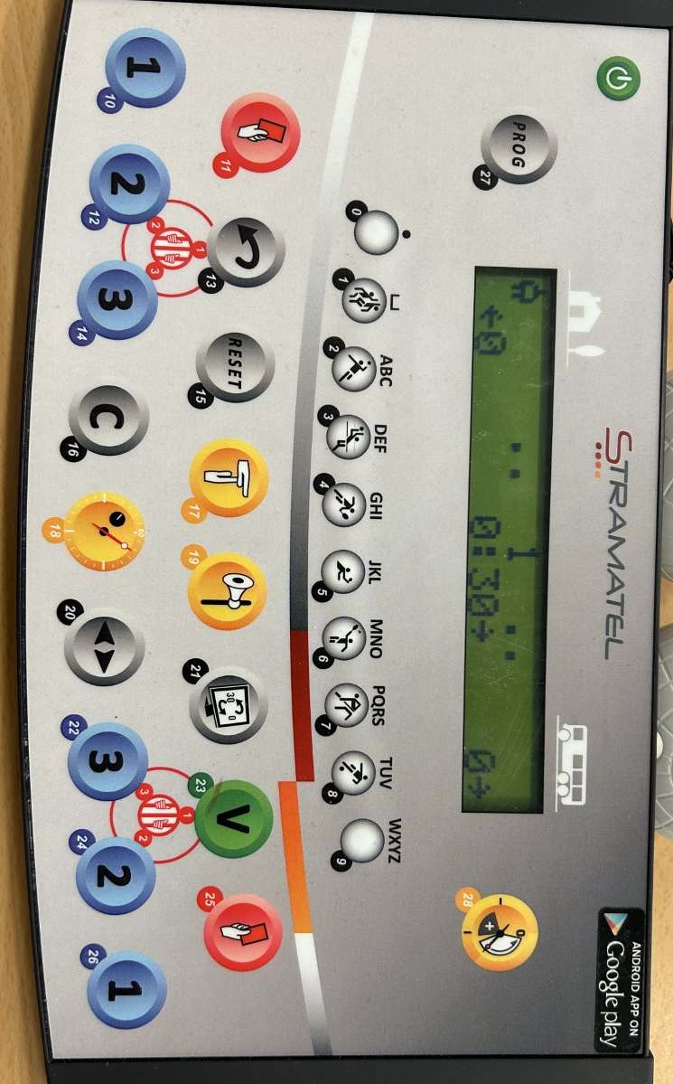

Ställa in klockan för innebandy

Tryck 3 gånger på PROG (27)
Tryck (12) för innebandy
Tryck (0) för inställningar (ibland får man trycka flera gånger)
Tryck (0) för att räkna upp tiden
Tryck (23) om 3 perioder blinkar, annars tryck på (3)
Tryck (23) Tid kvar innan matchstart 1 min
Tryck (23) Period 15 min
Tryck (23) Timeouts
Tryck (0) 1 timeout per match
Tryck (23) Förlängning 5 min
Tryck (23) Periodvila 5 min
Tryck (9) för att spela
Tryck (0) dvs nej att koppla till Android
Nu kan man starta matchen.
Tryck (18) så räknar det ner från 1 min till matchstart, om man vill hoppa direkt till matchstart kan man trycka på (28).
Tiden startas och stoppas genom att trycka på (18).
Om något behöver ändras under inställningarna ovan, tex annan periodvila, används knapparna 0-9

Under match
Tryck (18) för att starta och stoppa tiden.
Tryck (10) för hemmamål och (26) för bortamål.
Minska ett mål genom att samtidigt trycka (16) och antingen (10) eller (26).
Om man vill avbryta periodvilan kan man trycka på (28) så hoppar det fram till nästa period.

